Что делать, если ребёнок дерётся?
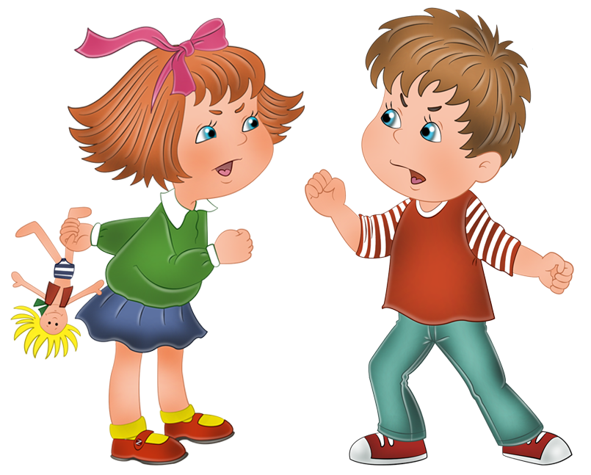
Детская площадка, песочница, садик, затем школа - всё это может стать местом драки детей. Если любимый сынок или дочка постоянно используют кулаки, отвечать за это, прежде всего, будут родители. Поэтому важно научить детей контролировать свои эмоции и разрешать конфликты, не допуская драки.
Психологи утверждают, что агрессия ребёнка естественна и вызвана возрастными кризисами. Абсолютно нормально, что гнев и обида иногда охватывают и вашего малыша. Бояться этого не стоит, нужно признавать чувства детей.
И раз все люди (и малыши тоже!!!) испытывают эти негативные эмоции, конфликты неизбежны! Так нужно ли родителям вмешиваться? Наш ответ - да, нужно. Во-первых, чтобы понять причину появления таких эмоций, во-вторых - научить малыша контролировать их, используя альтернативное поведение.

Причины детской агрессии.
Ребёнок злым не рождается, его агрессия - это отражение дискомфорта внутри, призыв помочь, который он так проявляет. Малыш кидает свои игрушки, плюётся, кусается, устраивает истерику и дерётся. Да, гнев - это естественно, но если он систематичен, то нужно насторожиться, чтобы агрессивное поведение не закрепилось и не стало нормой.
Давайте рассмотрим основные причины, почему ребёнок дерётся. Если с самых малых лет, Вы будете запрещать ребенку выражать свою агрессию: ругать его за это, требовать: «Не кричи! Не дерись! Не злись!», то он, безусловно, усвоит — «злиться — это плохо». Но какая у него альтернатива? Но что ему делать? Особенно при условии, если он тут же видит, что сами родители позволяют себе кричать или применять физическую силу — к нему, или даже друг к другу. Когда он осознает, что слова родителей расходятся с их действиями.
Если у малыша хватит сил разрешить в себе этот внутренний конфликт — он неизбежно придет к подавлению своих чувств, нередко, к депрессии. И даже к неискренности и враждебности по отношению к родителям.
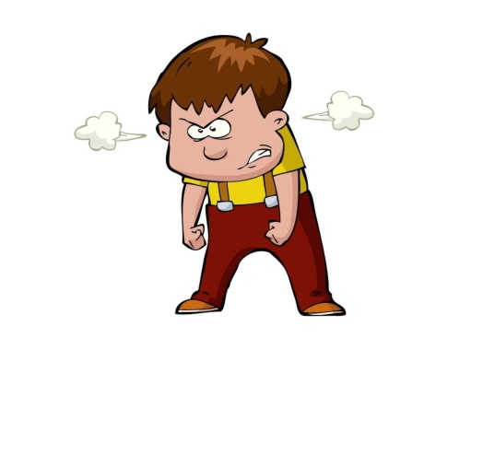

Почему малыши дерутся с родителями.
Так малыши сбрасывают накопившуюся агрессию. Самое интересное начинается с двух лет. В этом возрасте даже обычно спокойные и милые детки могут превратиться в маленьких раздражительных монстриков.
Однако, если агрессия становится слишком частой, родителям надо бить тревогу. Возрастными изменениями и капризами постоянные драки трёхлетнего малыша не объяснишь.
Чаще всего это недостаточное развитие речи (драчун просто не знает, как описать свои чувства), недостаток внимания со стороны взрослых или их постоянная раздражительность.

Почему дерутся дети в детском саду.
Трёхлетний малыш начинает понимать, что мир - это не только его семья. Он посещает детский сад, а там много сверстников со своими желаниями и потребностями, которые часто совпадают. И вот ранее безобидный дошколёнок бьёт лопаткой другого, отбирает игрушки или жадничает свои, обостряя конфликт. Знакомая картина, да? Совместная работа воспитателей и родителей поможет малышу. Беседы, ситуативные игры в садике и дома. Полное взаимодействие педагога и родителей.

Убираем панику.
Кажется, ещё вчера милый малыш вдруг перестал слушаться, начал кричать, драться и кидаться игрушками? Всё эти действия - формы детской агрессии. Что делать?
Прежде всего, не паниковать! Через агрессию проявляется инстинкт самосохранения и выплёскиваются негативные эмоции ребёнка. Важно не перекрывать их, а направить в верное русло. Поддавшись панике, родители часто тут же начинают ругать малыша. В итоге его чувства не находят выхода, а малолетний драчун понимает, что на злость надо отвечать тем же.
Гневаются и обижаются все. И если взрослый умеет справляться со своими эмоциями, то ребёнок пока нет. И задача родителей - научить малыша этому.
Научите ребенка, (и постоянно напоминайте ему об этом) — что есть замещающие способы реагировать в напряженной ситуации, не причиняя другим людям вреда.
Например:
- Действие заменить словом, объясните ребенку, что о своих эмоциях можно говорить, и, что «драться» — это неправильно. Научите его формировать, так называемые, «Я-сообщения»: «я злюсь, потому что…»,«я обиделся, потому что. «, «я расстроился, потому что. «.
Помогите ему постепенно освоить этот «язык чувств», и ему будет проще выразить свои эмоции, не пытаясь привлечь Ваше внимание плохим поведением. В доверительной беседе, без нравоучений, дайте малышу понять, что он может всегда Вам рассказать о своих переживаниях, и Вы всегда будете готовы его выслушать.
- Покажите ребенку безопасные примеры, как можно «выпускать пар», когда он очень зол: комкать и рвать бумагу, газету, можно так же кидать со всей силой мягкие мячики в угол.
- Злость можно нарисовать, слепить из пластилина (Вы лепите свою, а ребенок свою) — и когда она будет готова, покажите, как можно ее трансформировать в спокойствие, доброту к окружающим.
Возьмите агрессию – под свой чуткий контроль:
- Эмоциональную разрядку, так необходимую ребенку — он может получить в двигательных нагрузках: на прогулке (для которой нужно увеличить время) — дайте ему возможность вволю набегаться, танцуйте вместе с ним, делайте зарядку по утрам.
- Не перегружайте его психику просмотром телевизора, полностью исключайте просмотры передач и мультфильмов с насилием.
Необходимо уберегать неокрепшую детскую психику от «агрессивных вторжений». Хотя бы для того, чтобы у него не создавалось впечатление, что обижать кого-то, делать кому-то больно – это обыденно, и может даже, признак силы и авторитета. Наоборот же, Ваш ребенок должен научиться в будущем противостоять агрессорам, не уподобляясь им.
- Отмечайте успешные действия Вашего ребенка! Все свои силы сосредоточьте на формировании правильных поступков своего малыша, но не на искоренении нежелательных. Когда он ведет себя должным образом — закрепите эти усилия похвалой, скажите: «Я горжусь тобой, за то, что ты так поступил (а)». Покажите, что Вы действительно довольны им.
В дополнение, можно чаще читать ребенку добрые сказки, где «Добро всегда побеждает зло», а главные герои ведут себя достойно, инсценировать с игрушками сценки, проигрывающие безопасные пути выхода из конфликтных ситуаций, включать и разучивать позитивные песни, подобные: «Улыбке» и «Дорогою добра».
Обсуждайте и проигрывайте ситуации, в которых проявляется дружба.

